Aristoteles:
S rozkoší užíváme matematiky a děje se nám jako Lotofágům, neboť okusivše ji, nechceme se ji již vzdát a ovládá nás jako květ lotosu.

Euklides:
V matematice neexistuje zvláštní cesta pro krále.

Roger Bacon:
Kdo podceňuje výsledky matematiky, škodí celé vědě, neboť ten, kdo nezná matematiku, nemůže poznat exaktní vědy a nemůže pochopit svět.

Emmanuel Kant:
V každém poznání je tolik vědy, kolik je v něm matematiky.

Žijeme mezi čísly

Žijeme uprostřed čísel. Stále musíme platit nebo vystavovat účty. V konstrukčních kancelářích, v obchodech, v laboratořích, všude se počítá a měří. Plánování, statistika a účetnictví jsou důležitá oddělení podniku a hlavním obsahem jejich práce je počítání a měření. Počítají a měří nejen lidé, ale i stroje, které člověk povolal do svých služeb.
Současný stav naší civilizace vyžaduje, abychom dokázali pracovat stejně s velkými jako i s velmi malými čísly. Ale ani člověk před 5 000 lety se nemohl obejít bez počítání. Svědčí o tom zachované nápisy na pomnících, hliněné tabulky i papyry. Badatelé, kteří zkoumají, jak se lidstvo naučilo počítat, sahají nejen po těchto starých dokumentech, ale zkoumají i kulturu primitivních kmenů, žijících ještě v naší době, a také způsob, jakým se pojmu čísla postupně zmocňují malé děti.
Americký historik matematiky Florian Cajori ve svých „Dějinách elementární matematiky“ vydaných v roce 1896 uvádí,že jeden z indiánských kmenů žijících v pralesích středního toku řeky Amazonky Krekmunové vyjadřuje číslo 3 slovem “poetarrarorinkoaroak”.
Cestovatel, který mu poskytnul tuto informaci, pokládal uvedený výraz za slovo „tři“ , ale můžeme se domnívat, že to mohla být celá věta, která vyjadřovala nějaký “velmi velký” soubor předmětů neboli “mnoho”, pro které zmíněný kmen ještě nenalezl odpovídající číslovku. Také některé jihomořské kmeny “neuměly počítat do tří”. U jiných sahala zase řada přirozených čísel jen do šesti a všechno nad šest bylo “mnoho”.

Je samozřejmé, že čísla neobjevil jediný člověk. Teprve během několika tisíců let si lidé vytvořili v číslech pomůcku k porovnávání množství podle počtu prvků a k jejich seřazení.
Abychom mohli počítat, je třeba rozřešit dvě úlohy, totiž stanovit způsob počítání a vytvořit jména číslovek. Způsob počítání se vytvářel před tisíci lety skoro u všech národů naší civilizace stejně.

Základem počítání se stala převážně desítková soustava. Co se týče názvu číslovek, každý národ je vytvářel podle svých potřeb. V našem jazyce máme různé názvy pro čísla od nuly do devíti a pro tři mocniny deseti “ 10¹ (deset), 10² (sto), 10³ (tisíc). Staří Řekové měli název pro 10⁴ (miriada) a starověcí obyvatelé Indického polostrova, kteří používali sanskrtský jazyk, znali číslovky označující další mocniny deseti až do 10¹⁰ .
Dokud požadavky všedního dne ani vědy nebyly velké, stačily základní číslovky a číslovky od nich odvozené: deset tisíc, sto tisíc, tisíc tisíců. Ale postupným rozvojem věd a hospodářských vztahů vznikla již ke konci středověku potřeba používat čísel větších než tisíc tisíců a označovat je odpovídajícími názvy. Tak vznikly názvy million, miliarda, billion, trillion, kvadrilión, kvintilión….Je třeba upozornit, že těchto názvů se v různých zemích používá v různém významu.
Tak např. V Polsku, Británii, v Německu a v Čechách označuje millión 1 000 000 (10⁶), miliarda 1 000 000 000 (10⁹), billión 1 000 000 000 000 (10¹²), trillión 1 000 000 000 000 000 000 (10¹⁸), kvadrilión 10²⁴, kvintilión 10³⁰ atd.

Naproti tomu ve Francii, v Rusku a USA millión označuje 10⁶, billión 10⁹, trillión 10¹², kvadrilión 10¹⁵, kvintilión 10¹⁸ atd.

Úkoly:
Co znamená desítková soustava?
……………………………………………………………………………………………………………………………………………………………………………………………………………………………………………………………………………………………………
…………………………………………………………………………………………………………………………………………………
………………………………………………………………………………………………………………………………………………...

Znáš i jiné soustavy?
……………………………………………………………………………………………………………………………………………………………………………………………………………………………………………………………………………………………………

Kde je používáš?
……………………………………………………………………………………………………………………………………………………………………………………………………………………………………………………………………………………………………

Proč se asi v Čechách používá názvosloví millión, miliarda, billión, trillión, kvadrilión, kvintilión… ve stejném významu jako v Německu ?
……………………………………………………………………………………………………………………………………………………………………………………………………………………………………………………………………………………………………

Domyslíš si, jak vznikly názvy millión, miliarda, billión, trillión, kvadrilión, kvintilión…?
…………………………………………………………………………………………………………………………………………………………………………………………………………………………………………………………………………………………………..

Co znamená miriada ?.............................................................................................

Číslice různých národů a věků

V následujících odstavcích pohovoříme o číselných symbolech čili číslicích (cifrách), které jsou písmeny nádherné aritmetické abecedy, jejíž pomocí vyjadřujeme a zapisujeme čísla.

Mezopotámie

V Mezopotámii probíhal značně komplikovaný vývoj zápisu čísel v průběhu vice než pěti tisíc let. V osmém tisíciletí př.n.l. se na Blízkém Východě objevily malé hliněné geometrické “modely” (kužele, koule, válce apod.), tzv.tokens. Specifický tvar (později jeho otisk) reprezentoval určité množství nějaké plodiny. Například kužel odpovídal malému množství obilí a koule velkému množství. Záznam byl aditivní, např. tři jednotky obilí byly reprezentovány třemi hliněnými modely příslušného tvaru.
Byla používána např. tato soustava:
Jednotka byla zaznamenávána jako otisk malého kužele, deset malých kuželů byl jeden malý kruh, šest malých kruhů byl jeden velký kužel, deset velkých kuželů byl jeden velký kužel s kruhem uvnitř, šest velkých kuželů s kruhem uvnitř byl jeden velký kruh, deset velkých kruhů byl jeden velký kruh s malým kruhem uvnitř. V této soustavě, která byla založena na kombinaci dvou soustav o základech 10 a 6, se obyčejně zapisovala čísla od 1 do 360 000. Znaky vznikaly vtlačením vhodného “vzoru” do měkké hlíny.
Ve druhém tisíciletí př.n.l. se v Mezopotámii ustálilo používání poziční šedesátkové soustavy se dvěma znaky zapisovanými špičatým rydlem. Ze dvou základních znaků byly vytvořeny standardní symboly pro čísla 1 až 59. Čísla byla zapisována do řádků zleva doprava od nejvyšších řádů k nejnižším.
Velkým problémem pozičního systému byl chybějící znak pro nulu a s tím související zmatky při rozlišování řádů. Např. zápis (5,6,3) lze chápat jako
560² + 660 + 3 nebo 560³ + 660² + 360 nebo 560⁴ + 660² + 3 apod.
Obrázek ukazuje jednu z tabulek právního kodexu krále Chammurabiho
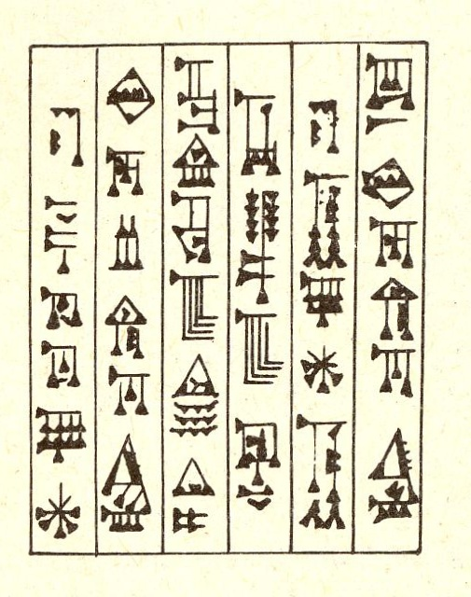

Na území Mezopotámie se užívalo tří číselných soustav:
- desítkově šedesátkové nepoziční soustavy
- desítkové nepoziční soustavy
- šedesátkové poziční soustavy

Úkoly:
Najdi v textu, kde je popsána desítkově šedesátková nepoziční soustava (podtrhni červeně)
Najdi v textu, kde je popsána šedesátková poziční soustava (podtrhni žlutě)

Obr. 1

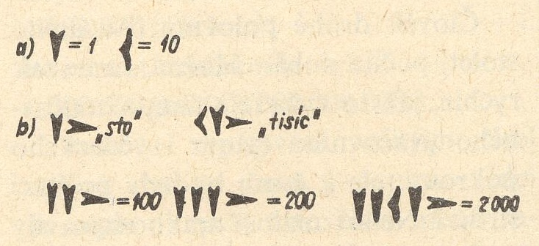

Obr.2

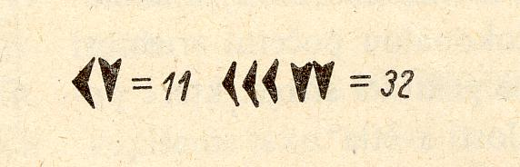

Úkoly:

Napiš čísla:
15

38

45

Obr.3

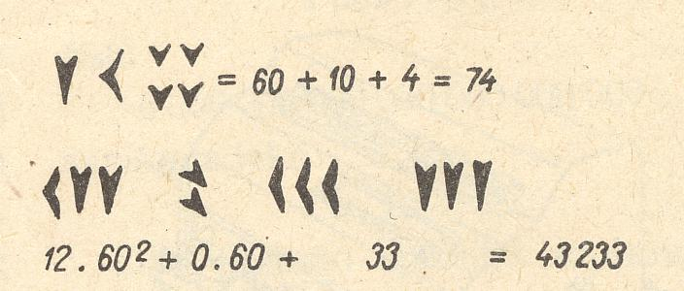

Po dlouhá staletí nenacházíme v Mezopotámii žádné stopy po samostatném znaku pro nulu; uvědomme si, že pro zápis čísel od 1 do 100 potřebujeme v desítkové soustavě nulu jedenáctkrát, zatímco v šedesátkové jen jednou. Potřeba nuly se vynořila až při sestavování astronomických tabulek.
Ve významu nuly psali později dva nakloněné znaky jedničky(viz obr.3)

Egypt

Písmo se v Egyptě objevuje na konci čtvrtého tisíciletí př.n.l. a nejstarším uceleným typem je písmo hieroglyfické (obr. 1) ( hieroglyf-posvátná písmena). V té době se také používá hieratické písmo, což je zjednodušená forma písma hieroglyfického. Od 8. století př.n.l. se začala používat démotika, písmo lidové.
Ve starém Egyptě byla od nepaměti užívána nepoziční desítková soustava. Egyptské hieroglyfické číslice měly pro každý desítkový řád zvláštní symbol (obr.2). Tyto symboly patrně představovaly měřící hůl, kraví pouta, měřící provazec, květ lotosu, ukazovák, pulce, klečící postavu (snad bůh vzduchu a prostoru) V zápisu čísla se uplatňoval aditivní přístup, tj. znak se opakoval tolikrát, kolik jednotek toho řádu bylo zapotřebí. Číslice se zapisovaly ve skupinách od nižších k vyšším, ale zprava doleva.

Obr.1
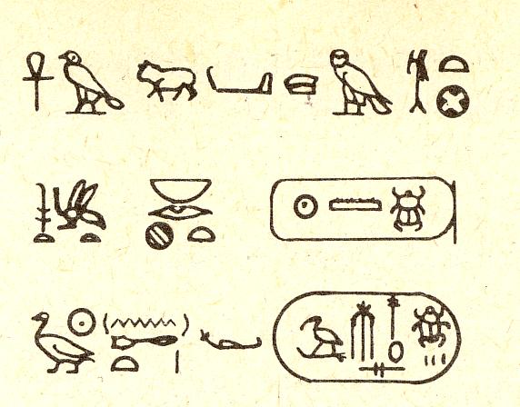

Obr.2
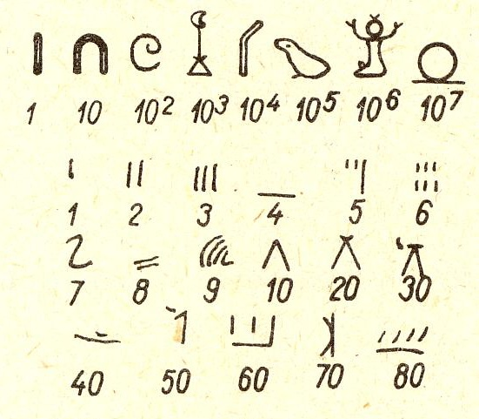

Úkoly:
K symbolům připiš, co představovaly přímo do obrázku 2.

Obr.3

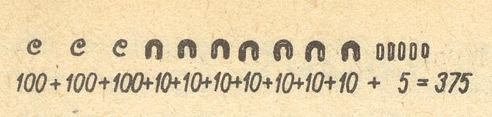

Také zapisovaly zlomky:

Obr.4

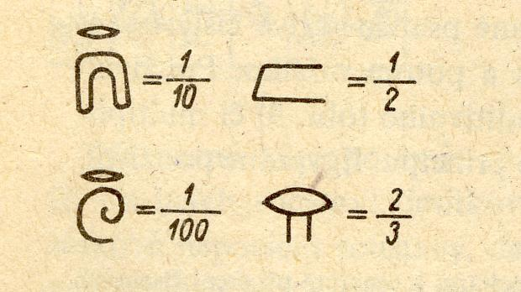

Úkoly:
Zapiš:
2 123 013

2465

Řecko
. Na obr.1 jsou číslice atického způsobu ( v Aténách)

Obr.1

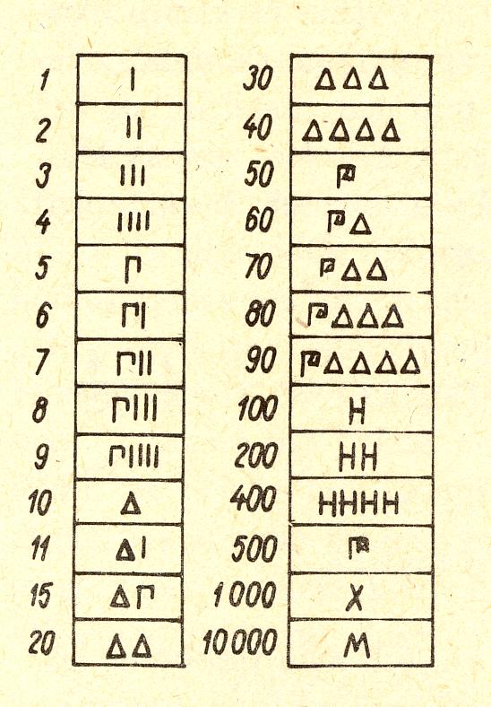

Iónský způsob, který postupně vytlačil starší zápis atický, vyjadřoval čísla písmeny řecké abecedy a psali nad ním čárku. ( Milét, Alexandrie, …) obr. 5 v přehledu

Řím

Římské číslice jsou všeobecně známé a používají se.
Úkoly:
Vypiš římské číslice tak, jak jsi se je učil začátkem roku:
……………………………………………………………………………………………………………………………………………………………………………………………………………………………………………
Napiš:
1964……………………………………………………………….2684…………………………………………...

2008……………………………………………………………….5236…………………………………………..
Přepiš pomocí arabských cifer římská čísla, která jsi objevil při ranní procházce
...............................................................................................................................................................................................................................................................................................................................................................................................................................................................................................................................................................

Najdi na http://calculateme.com další informace o číslech a proveď kontrolu přepisu čísel

Indie
Číslice, které dnes všeobecně používáme,pocházejí od Indů. Evropské národy je poznali díky Arabům:

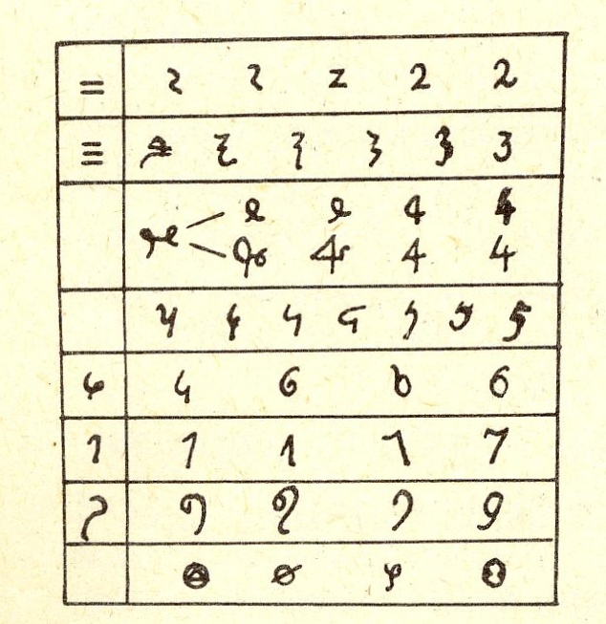

Vývoj číslic- zkráceně

Na následující straně jsou v tabulce ukázány číslice z různých dob a zemí.

Egyptské hieroglyfické číslice měly pro každý desítkový řád zvláštní symbol. V zápisu čísla se uplatňoval aditivní přístup, tj. znak se opakoval tolikrát , kolik jednotek toho řádu bylo zapotřebí ( je to princip i dnes známé římské numerace). Číslice se zapisovaly ve skupinách od nižších k vyšším, ale zprava doleva
(obr. 1) Číslo 232 405 zapsané na obr. 2 vyjadřuje údaj o majetku krále Sahury, jde o snímek ze stěny jeho hrobky z doby 2500 let př.n.l.

Mezopotámské klínopisné číslice jsou ukázány na obr. 3; svislý klín vyjadřoval jednotky, vodorovně směřující klín značil desítky,ale ve všech šedesátkových řádech.Zápisy nebyly jednoznačné v řádech, např. na obr. 3 může jít o 1360 + 21$\frac{1}{\text{60}}$ nebo 1360² + 21 apod., protože se sice používal znak pro „prázdné místo“(nulu) – dva šikmé klíny, ale jen uprostřed zápisu, nevyznačovala se naše „desetinná čárka“.

Starořecké číslice vznikly původně (kolem r. 1000 př.n.l.) jako zkratky číslovek, na obr. 4 jsou tzv. herodiánské číslice. Spojováním znaků pro 5 s ostatními se vytvořily znaky pro 50, 500, 5000. Postupně se ujímaly tzv. iónské číslice využívající písmen alfabety (obr. 5), stejný princip se přenesl i do slovanského písma (spodní řádek obr. 5). Pro číslice bylo použito 27 písmen označujících 1,2,…,9,10,…,90, 100, …, 900; jejich skládaním (bez opakování bylo možno zapsat 1,…,999 a s určitou úpravou i větší čísla.

Indické číslice měly největší vliv na vytváření současných zápisů čísel. Nejstarší záznamy z ediktů krále Ašóky (3. stol. př.n.l.) ukazuje obr. 6. Vznik desítkové soustavy brahmí(včetně znaků pro nulu) zahájil vývoj číslic dokumentovaný na obr. 7 v průběhu 11 století. V různých asijských zemích se indické číslice tvarově pozměňovaly (obr. 8).

Arabské číslice se opíraly rovněž o indické vzory a ve své západoafrické podobě “gobar“ (obr. 9) se přenesly v 9. a 10. století do Evropy, jejich španělskou variantu z r. 976 ukazuje obr. 10. Rukopisnými opisy se tvary číslic dosti obměňovaly, jak dokládá obr. 11; až rozšíření knihtisku v 15. století přispělo k ustálení tvaru číslic. Obr.12 ukazuje číslice použité v jednom Dürerově spisu z počátku 16. století.

Tabulka vývoje číslic:
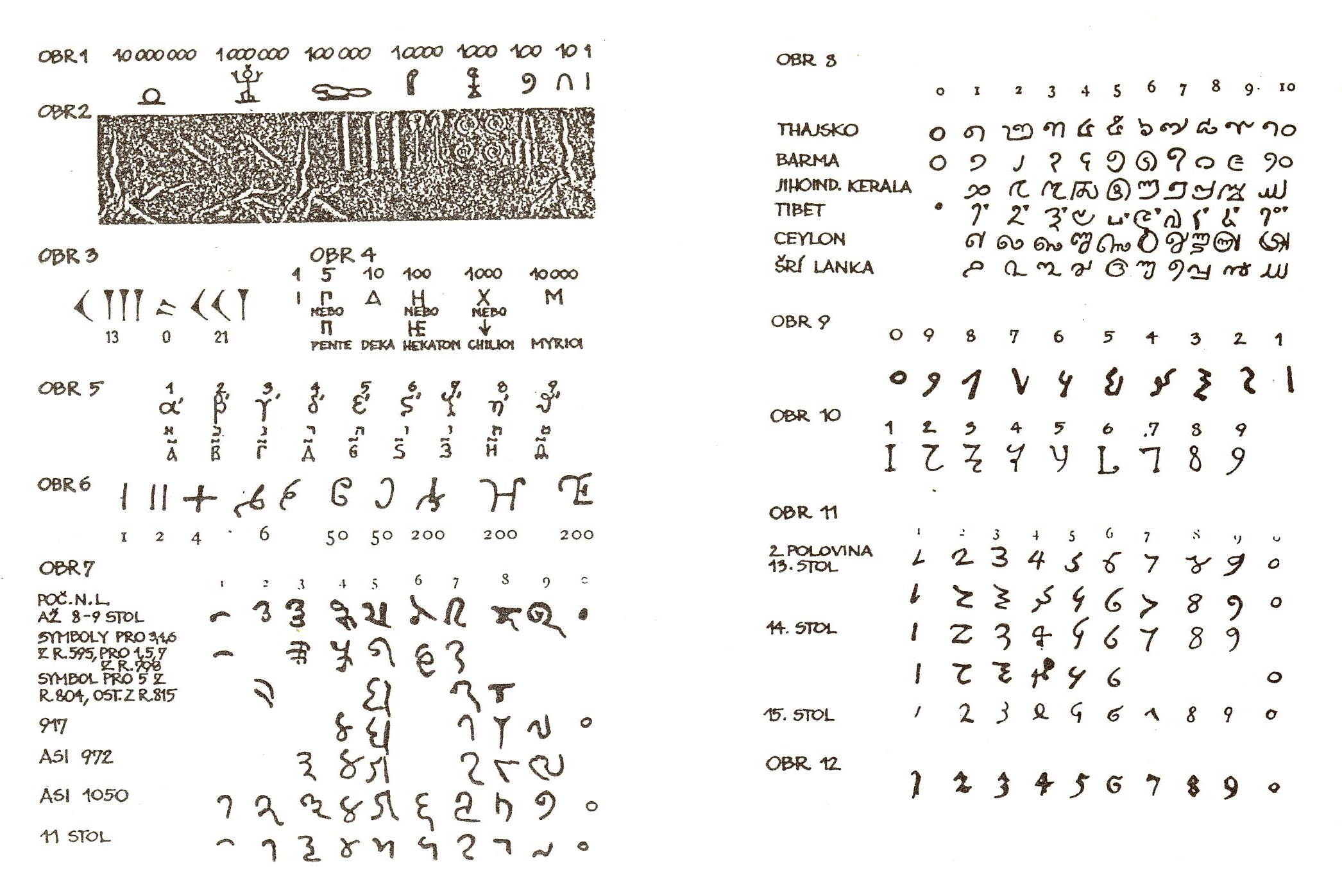

P.S. Mayské číslice I na americké pevnině byla vyspělá kultura, která se také neobešla bez číslic. Na obrázku vidíte jakým způsobem Mayové zapisovali číslice od nuly do 19. Před-Columbijská Mayovská civilizace používala dvacítkovou číselnou soustavu. Číslice se sestavovaly ze tří symbolů: pro nulu (mušle), jedničku(puntík) a pětku(tyčka).
Více najdete na http://calculateme.com
Např.:The Pre-Columbian Maya civilization used a vigesimal (base-twenty) numeral system.
The numerals are made up of three symbols; zero (shell shape), one (a dot) and five (a bar). For example, nineteen (19) is written as four dots in a horizontal row above three horizontal lines stacked upon each other.

In the calendar
